PRUEBAS SUPERATE GRADO SEPTIMO SEGUNDA SESION ESPAÑOL
Acuerdo "Por medio del cual se crea el observatorio paz en el fútbol y se dictan otras disposiciones"
Exposición de Motivos
En Colombia, el Fútbol profesional no posee una fecha exacta de iniciación, sin embargo se cree llegó a principios del siglo XX. Nos interesa el fenómeno desarrollado entorno al juego y sobre el cual se constituyen las denominadas barras bravas. Actores sobre los cuales nos referiremos en tanto son determinantes a la hora de hablar de seguridad, violencia, civismo, entre otros. Todo ello, relacionado con el detrimento del espacio público y la alteración del orden público, en tanto, dichos actores son en gran parte los generadores de tales eventos. Es importante entonces resaltar la gran pasión que para muchas personas genera el espectáculo del fútbol en el mundo, las cuales se reúnen para apoyar a su equipo de preferencia.
El fútbol trajo consigo la competitividad y emoción, sentimientos normales en este deporte, pero lo que nunca quiso traer fue la violencia, que ha sido provocada por las discrepancias que se producen entre fanáticos del fútbol, y además, un mal concepto de lo que significa la palabra competitividad, los cuales volvieron estos actos de violencia en un hobby, con esto nos queremos referir principalmente a las barras bravas.
Intentando seguir las características de las barras argentinas, las barras bravas de Latinoamérica y para nuestro caso, las barras bravas de Colombia, se han ido constituyendo como grupos fanáticos que siguen y apoyan sus equipos, convirtiendo el apoyo y la pasión por el deporte en desorden, problemas y violencia.
Algunos dicen que este problema es culpa de los menores a causa de su inmadurez que creen que esto es solo un juego, pero otros creen que el verdadero problema se encuentra en los jefes de las barras que incentivan a los menores a cometer estos actos. En nuestra opinión el problema radica en la falta de conciencia y educación ciudadana.
Concejo de Bogotá D.C. PROYECTO DE ACUERDO No. 390 de 2005.
- El texto anterior puede ser considerado argumentativo porque
A. informa acerca de lo que va a ser el acuerdo.
B. presenta hechos e ideas de manera objetiva.
C. ofrece opiniones personales del tema para sustentarlo.
D. relata sucesos para establecer el acuerdo con dinamismo.
- En la oración “El fútbol trajo la competitividad y emoción” las categorías gramaticales que la componen son
A. artículo, sustantivo, verbo, artículo, sustantivo, conjunción, sustantivo.
B. artículo, sustantivo, verbo, adjetivo, sustantivo, conjunción, adjetivo.
C. artículo, adjetivo, verbo, artículo, adjetivo, conjunción, sustantivo.
D. artículo, sustantivo, verbo, adverbio, sustantivo, conjunción, sustantivo.
- Podemos decir que, según el texto, la exposición de motivos se refiere a
A. dar motivos para que el fútbol continúe.
B. ofrecer razones para establecer el acuerdo.
C. expresar opiniones para criticar el fútbol.
D. explicar posibles formas de establecer acuerdos.
- Cuando el texto dice que se crea el observatorio de paz en el fútbol, podemos decir que esto hace referencia a
A. un lugar para reflexionar acerca de la paz.
B. un espacio para observar lo que ocurre con los fanáticos y la paz.
C. un espacio para reflexionar acerca de la convivencia en el fútbol.
D. un lugar para conversar con los fanáticos y su pasión por el fútbol.
- En el enunciado “relacionado con el detrimento del espacio público” la palabra subrayada puede reemplazarse por la expresión
A. impedimento. B. molestia. C. deterioro. D. ventaja.
- Por el título del texto podemos deducir que su contenido pertenece a un texto
A. Narrativo. B. Legal. C. Informativo. D. Descriptivo.
- En la expresión Acuerdo "Por medio del cual se crea el observatorio paz en el fútbol y se dictan otras disposiciones" las comillas se utilizan para
A. citar, para establecer el tipo de acuerdo. B. comparar, para dar otra visión de la idea anterior.
C. adicionar, para dar más información. D. aclarar, para seguir con la idea anterior.
- Podemos decir que, según el texto, la situación podría mejorar con
A. mayor madurez en las barras bravas. B. una acertada educación ciudadana.
C. menos fútbol en el país. D. hacer cumplir las leyes del acuerdo.
- Para el texto hay un mal concepto de lo que significa competitividad porque las barras bravas
A. no saben qué es una competencia.
B. creen que su equipo siempre debe ganar.
C. llevan su fanatismo a situaciones de violencia.
D. creen que ganar es lo único importante en la competencia.
- En el enunciado “los jefes de las barras incentivan a los menores a cometer estos actos”, la palabra subrayada puede reemplazarse por la expresión
A. permiten. B. obligan. C. estimulan. D. organizan.
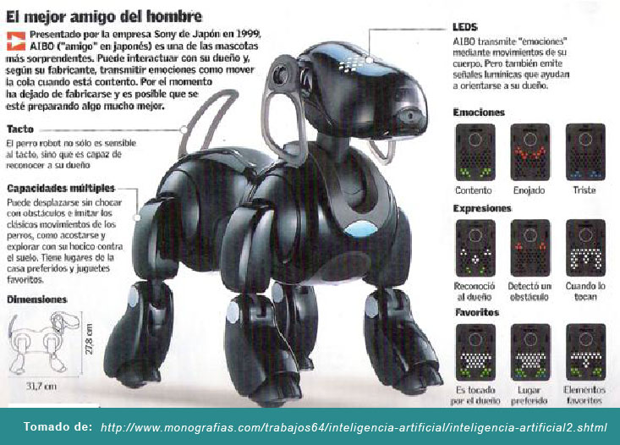
- En la expresión “señales lumínicas” la palabra surbrayada es un
A. sustantivo, porque nombra un concepto abstracto.
B. adverbio, porque complementa al sustantivo.
C. adjetivo, porque caracteriza al sustantivo.
D. artículo, porque acompaña al sustantivo.
- El texto anterior pretende que el lector
A. brinde una opinión sobre el perro robot.
B. interprete la explicación del tema a través de la imagen.
C. exponga la situación de la creación del perro robot.
D. complete la imagen a partir de lo que expone del tema.
- Puede deducirse que el robot ha sido construido para
A. funcionar en casa como lo haría una mascota.
B. realizar tareas específicas en casa.
C. mostrar la capacidad de creación de la empresa.
D. probar una nueva máquina robótica.
- Dentro del contexto, para reconocer emociones y expresiones del perro robot, deducimos que se puede hacer a través de
A. sonidos y formas lumínicas. B. formas lumínicas.
C. colores lumínicos. D. colores y formas lumínicas.
- La expresión “algo mucho mejor” en el texto la palabra subrayada es
A. sustantivo, porque nombra un concepto de cantidad.
B. adverbio, porque indica cantidad.
C. adjetivo, porque da una característica.
D. conector, porque relaciona expresiones.
- Cuando el texto dice que el robot tiene capacidades múltiples significa que
A. hace una sola cosa. B. hace varias cosas al tiempo.
C. realiza varias acciones distintas. D. hace pocas acciones.
- El texto anterior busca
A. ofrecer una opinión acerca del perro robot. B. exponer las partes y funciones del perro robot.
C. mostrar un nuevo invento. D. expresar ideas acerca del perro robot.
- Según el texto, el robot
A. ha dejado de fabricarse. B. se ha seguido fabricando.
C. está en fabricación. D. ya no va a fabricarse más.
- Dentro del contexto, las emociones que transmite el perro robot se verifican en
A. su lomo. B. su tacto. C. su hocico. D. su cabeza.
- La expresión Favoritos, dentro del texto puede indicar
A. las cosas que puede preferir el robot. B. las acciones que más realiza.
C. los lugares que prefiere. D. los comandos más sofisticados.
- Un ciclista está participando en una competencia de 3 días en la que debe recorrer un total de 100 kilómetros. El primer día recorre de la distancia total y el segundo día de la distancia total. ¿Qué parte de la distancia total debe recorrer el tercer día para llegar a la meta?
A. B. C. D.
- Una empresa de cosméticos vende shampoo en presentación de 800 ml. Con motivo de su quinto aniversario va a vender el mismo producto pero en una presentación que contenga el 25% más que su presentación habitual. El total de contenido que debe tener el envase es de
A. 800 ml B. 825 ml C. 1000 ml D. 200 ml
- Según la legislación colombiana, "Para que un trabajador tenga derecho a pensionarse, hay que acreditar para 1.300 semanas de cotización y una edad de 57 años para mujeres y 62 para hombres”. Don Jaime Prieto acaba de cumplir los 60 años y aún le faltan algunas semanas de cotización, según el informe de su fondo de pensiones le faltan tres años para poderse pensionar. Si un año tiene 52 semanas, ¿Cuántas semanas cotizadas tiene Don Jaime?
A. 1248 B. 1300 C. 1327 D. 1144
- El nuevo ring de boxeo del coliseo ha sido cubierto con un piso sintètico de forma cuadrada que tiene un àrea de 36 m². Para ponerlo en funcionamiento solo falta poner las 4 cuerdas reglamentarias alrededor. ¿Cuántos metros de cuerda se necesitan para el ring?
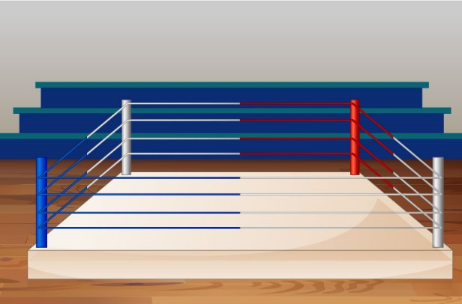
A. 96 metros B. 36 metros C. 24 metros D. 72 metros
- Doña Josefa tiene una fábrica de manteles y está haciendo un mantel para un comedor como el siguiente:
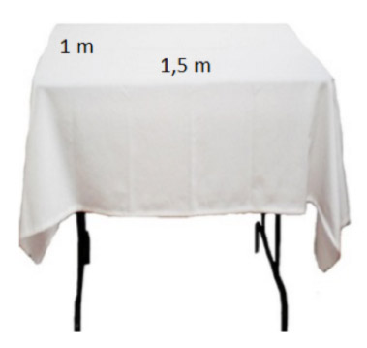
Ella desea que el mantel caiga 30 cm de cada borde de la mesa. La cantidad aproximada de tela que necesita para confeccionar el mantel es:
A. 336 cm B. 3.36 m2 C. 15000 cm D. 150 m2
- Juana va a realizar un experimento, para ello tiene varios recipientes con agua y requiere determinar la temperatura del líquido en cada uno:
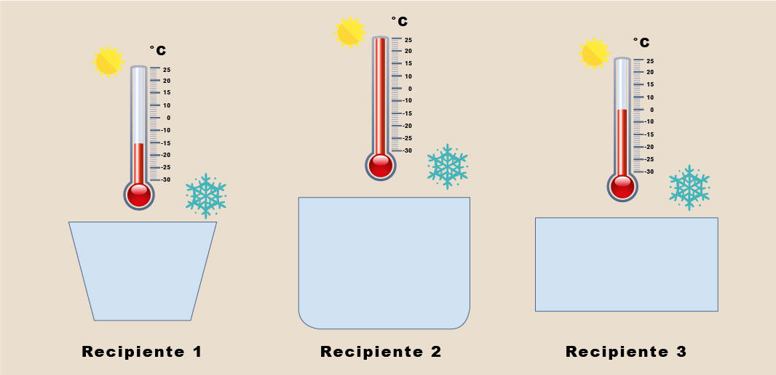
Si para su experimento Juana debe elegir el agua que se encuentra a menor temperatura debe elegir
A. el agua del recipiente 2 B. el agua del recipiente 3
C. el agua del recipiente 1. D. no es posible determinar cuál recipiente de agua debe usar.
- Doña Josefa y Don Arnulfo, se encuentran confeccionando manteles para mesas redondas como:
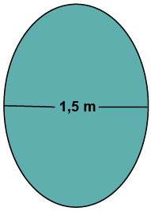
Si ellos desean que el mantel caiga al menos 30 centímetros desde el borde, cuál de los siguientes trozos de tela no alcanza para realizar el mantel:
A. 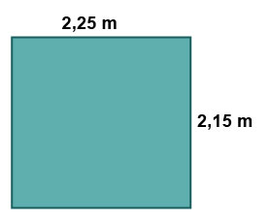 B. 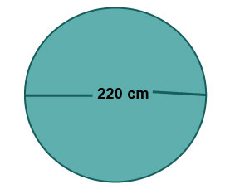
C.
C. 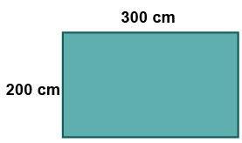 D. 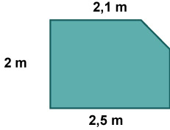
- En cuatro recipientes distintos hay bolas rojas y blancas distribuidas, como se ilustra en los siguientes dibujos:
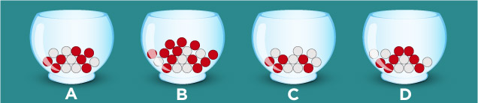
Si sacamos una bola en cada uno de los anteriores recipientes, ¿en cuál es más fácil obtener una bola blanca?
A. Recipiente A B. Recipiente B C. Recipiente C D. Recipiente D
- El diagrama muestra los dos menús que ofrecen en la “TIENDA LOS COMPADRES” en promoción, estos ofrecen una bebida (jugo o gaseosa) y una merienda (pastel, mantecada, torta o empanada).
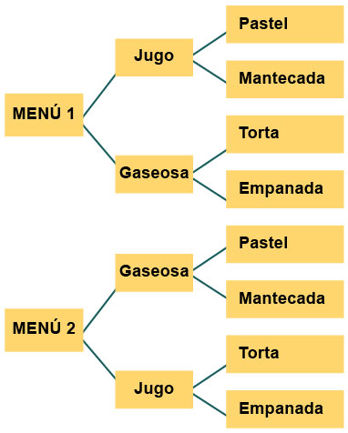
- Los padres de Ana María la han llevado a un control de crecimiento a los 8 meses de nacida. Y les entregaron el siguiente gráfico que muestra la relación entre el peso de una niña y su edad.
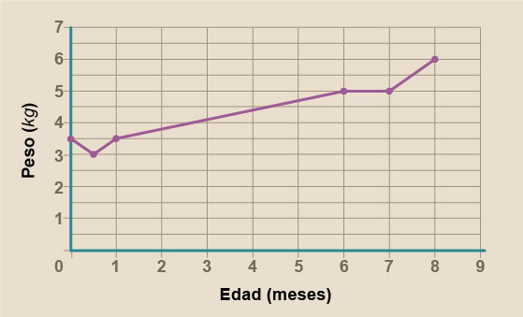
Según el gráfico, ¿cuál de las siguientes afirmaciones es verdadera?
A. A los 6 meses la niña pesa 8 kilogramos.
B. Entre los 6 y 7 meses la niña baja de peso.
C. Al nacer y al mes de vida la niña pesa lo mismo.
D. La niña sube 5 kilogramos entre el primer mes y los 6 meses.
- Santiago es supervisor de producción en una fábrica de calzado. Como parte de las mejoras que ha propuesto para la empresa, decidió poner un tablero visible en la planta de producción en el que va a comunicar a todos los operarios la cantidad de pares de zapatos que hay producidos en el momento que se inicia el registro y el avance diario en producción. Santiago muestra la siguiente gráfica en el tablero:
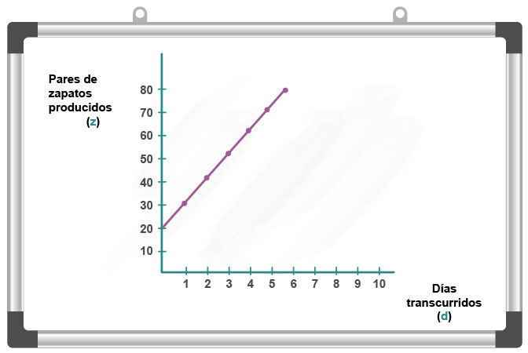
Una forma de calcular la cantidad de pares de zapatos que hay terminados al finalizar cada día es
A. multiplicar el número de dìas por la cantidad de pares de zapatos producidos en un dìa
B. multiplicar el número de días por la cantidad de pares de zapatos producidos en un día y sumar la cantidad de de pares de zapatos que ya había terminados
C. Multiplicar la cantidad de zapatos que ya había terminados por el número de días
D. Multiplicar la cantidad de zapatos que ya había terminado por el número de días y sumar la cantidad de pares de zapatos que se produce en un día
- Carolina compró una botella de agua en un supermercado, le sorprendió el precio que pagó, le pareció que 2200 por esa botella de agua era demasiado, pues en la tienda en donde la compra regularmente, hubiera podido comprar 3 botellas de esas mismas con tan solo poner 200 pesos más. ¿Cuánto vale una botella de agua en la tienda en donde regularmente Carolina la compra?
A. 733 B. 800 C. 933 D. 2200
- Durante el mes de febrero, los cuatro periódicos más importantes publicaron noticias sobre la Selección Colombia, la cantidad de noticias está representada en la siguiente gráfica:
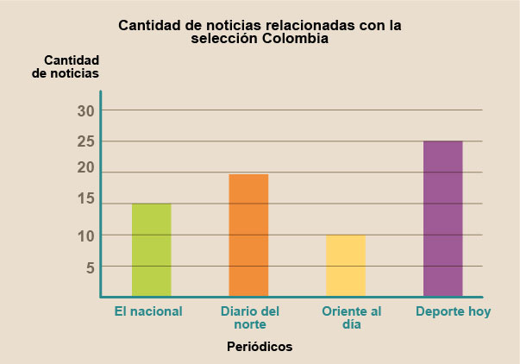
Una tabla que expresa la misma información que se muestra en la gráfica es
A. 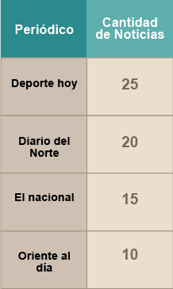 B. 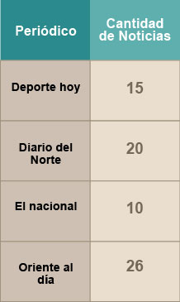 C. 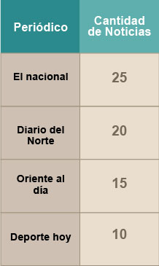 D. 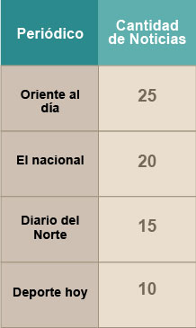
- En una fábrica de perfumes están diseñando el molde para la caja de su nueva creación. El diseñador desea que la caja tenga la siguiente forma cúbica:
Cuál de los siguientes moldes no permite construir la caja:
A. 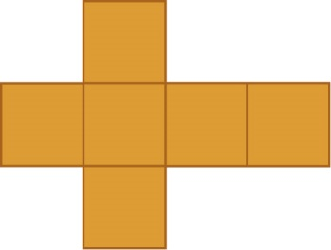 B. 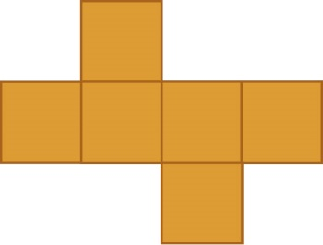
C. 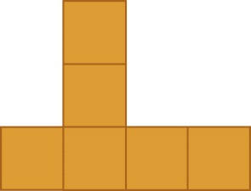 D. 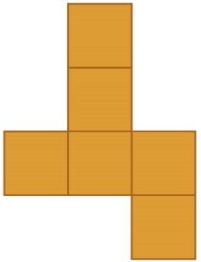
- Daniela y Juan se encuentran jugando a adivinar la ubicación de figuras, después de hacer movimientos. El turno de Daniela inicia con un triángulo cuyo vértice A se encuentra en el punto (0,0) del plano, su vértice B en el punto (4,0) y su punto C en (4,5)
Diana realiza dos movimientos a su triángulo y llega a la posición que muestra la figura:
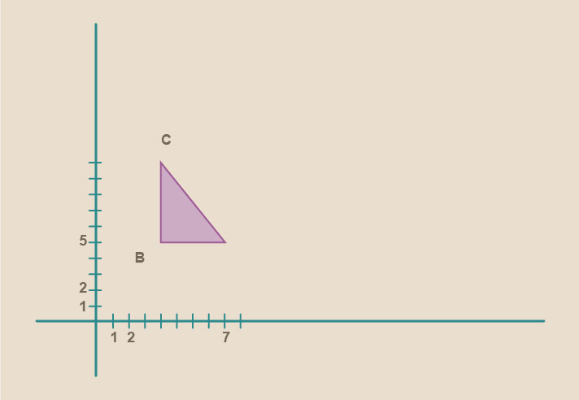
Los movimientos que Daniela realizó son:
A. una traslación de tres unidades hacia la derecha y cinco hacia arriba y una reflexión sobre el lado AC
B. una reflexión sobre el lado AB y una traslación de 5 unidades hacia arriba.
C. una traslación hacia arriba 5 unidades y una rotación de 180º sobre el vértice B.
D. una reflexión cuyo eje es el lado CB y luego una traslación de 5 unidades hacia arriba y 1 a la izquierda.
- En la fábrica de perfumes se encuentran seleccionando un frasco para vender su nuevo producto. La capacidad del frasco debe ser de 100 mililitros, el recipiente que sirve es
A. 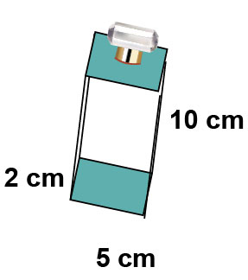B. 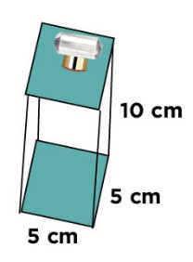C. 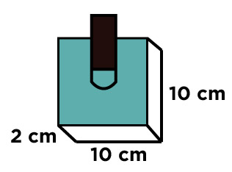D. 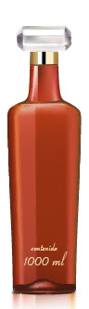
- En la fábrica de galletas, van a realizar el lanzamiento de su nueva línea de galletas con formas geométricas. Para empacarlas se desea construir una caja con la siguiente forma:
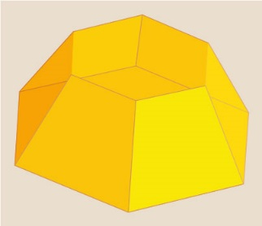
De los siguientes moldes, cuál es el apropiado para construir la caja:
A. 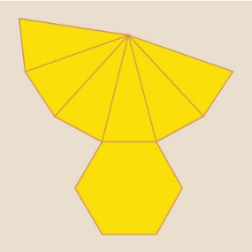 B. 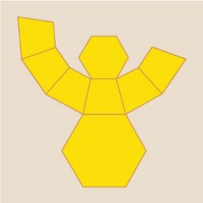 C. 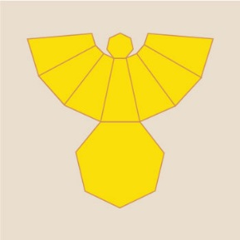 D. 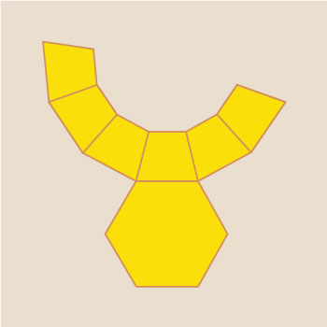
- El día de su cumpleaños, Andrés, con el permiso de sus padres, organizó una fiesta a la que invitó algunos compañeros de su curso 701 y también de 702. Andrés es muy amigo de Natalia una niña del 701. Natalia tenía una tarea por hacer: una encuesta sobre programas de TV. Invitó a los niños de la fiesta a que escogieran sus preferencias y las organizó en la siguiente tabla:
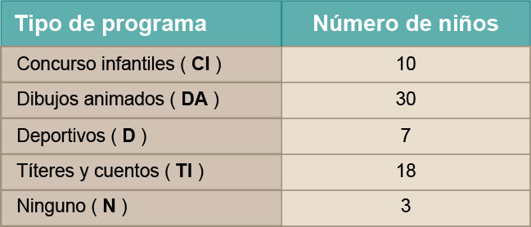
De acuerdo con los datos presentados en la tabla, ¿cuál de las siguientes gráficas representa la información registrada?
A. 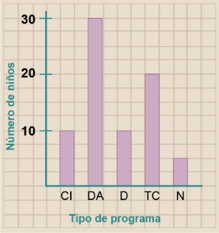 B. 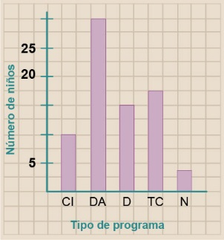 C. 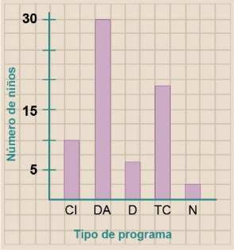 D. 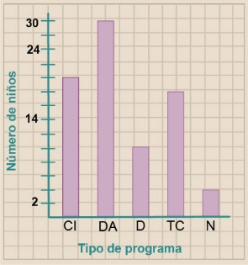
- En la zona del pacifico colombiano se producen pinos. El siguiente pictograma muestra el número de pinos que había en esta zona del país. El gráfico de barras muestra el número de pinos nuevos que se han plantado en cada zona.
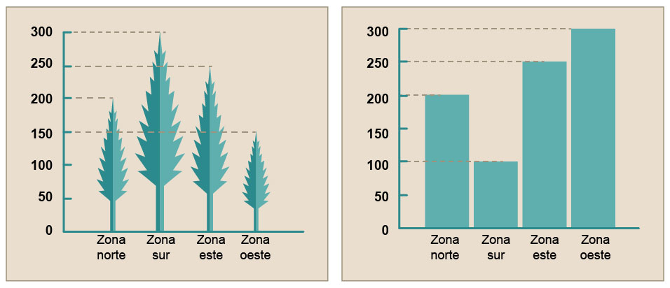
¿Qué zonas tienen ahora el mismo número de pinos?
A. La zona norte y la zona oeste. B. La zona este y la zona oeste.
C. La zona sur y la zona este. D. La zona este y la zona norte.
- Teniendo en cuenta el total de pinos que había en las cuatro zonas de la ciudad, y el número de pinos nuevos que se plantaron en la ciudad, se puede a firma que:
A. Por cada 2 pinos que había en la ciudad, se plantaron 17 pinos nuevos.
B. Por cada 30 pinos que había en la ciudad, se plantaron 11 pinos nuevos.
C. Por cada 10 pinos que había en la ciudad, se plantaron 3 pinos nuevos.
D. Por cada 36 pinos que había en la ciudad, se plantaron 17 pinos nuevos

